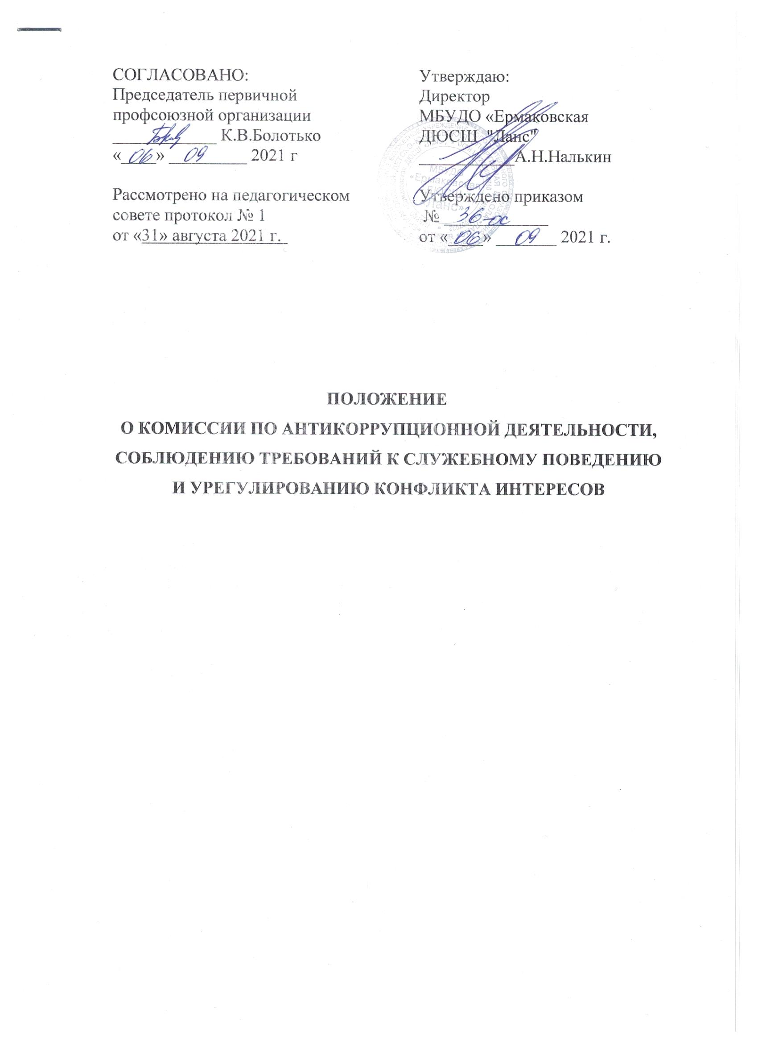

- Настоящее положение определяет основы порядка формирования и деятельности комиссии по антикоррупционной деятельности, соблюдению требований к служебному поведению и урегулированию конфликта интересов (далее - комиссия) в МБУ ДО «Ермаковская ДЮСШ «Ланс» (далее - учреждение)
- Комиссия в своей деятельности руководствуется Конституцией Российской
Федерации, федеральными конституционными законами, федеральными законами, нормативными правовыми актами Президента Российской Федерации и Правительства Российской Федерации, законами Красноярского края,
нормативными правовыми актами города Красноярска, локальными нормативными актами, действующими в учреждении.
- Основными задачами комиссии являются:
- подготовка рекомендаций для принятия решений по вопросам противодействия коррупции;
- участие в подготовке предложений, направленных на устранение причин и условий, порождающих коррупцию;
- обеспечение соблюдения работниками учреждения ограничений и запретов, требований о предотвращении или урегулировании конфликта интересов, а также обеспечение исполнения ими обязанностей, установленных законодательством Российской Федерации и локальными нормативными актами, действующими в учреждении (далее - требования к служебному поведению и (или) требования об урегулировании конфликта интересов);
- обеспечение своевременного и качественного решения вопросов, содержащихся в обращениях граждан.
- Основными функциями комиссии являются:
- разработка основных направлений антикоррупционной политики;
- участие в разработке и реализации антикоррупционных мероприятий, оценка их эффективности, осуществление контроля за ходом их реализации;
- участие в рассмотрении заключений, составленных по результатам проведения антикоррупционных экспертиз;
- принятие решений по вопросам, входящим в компетенцию комиссии;
- участие в организации антикоррупционного обучения и пропаганды;
- подготовка в установленном порядке предложений по вопросам борьбы с коррупцией;
- рассмотрение вопросов, связанных с соблюдением требований к служебному поведению и требований об урегулировании конфликта интересов в отношении работников учреждения.
- Состав (руководитель, секретарь, члены) комиссии утверждается приказом директора учреждения. Работой комиссии руководит Председатель.
- Состав комиссии формируется таким образом, чтобы исключить возможность возникновения конфликта интересов, который мог бы повлиять на принимаемые комиссией решения.
- Работа комиссии осуществляется на плановой основе. План работы формируется на основании предложений, внесенных исходя из складывающейся ситуации и обстановки. План составляется на год и утверждается на заседании комиссии.
- Заседания комиссии проводятся по мере необходимости, но не реже одного раза в год. По решению Председателя комиссии могут проводиться внеочередные заседания. Предложения по повестке дня заседания комиссии могут вноситься любым членом комиссии. Повестка дня и порядок рассмотрения вопросов на заседаниях комиссии утверждаются ее Председателем.
- Основаниями для проведения внеочередного заседания комиссии являются:
а) поступившее в учреждение в установленном порядке:
- уведомление работника учреждения о склонении его к совершению коррупционных нарушений;
- сообщение о случаях совершения коррупционных правонарушений работниками учреждения, контрагентами учреждения или иными лицами;
б) наличие материалов проверки или информации в отношении работника учреждения, свидетельствующих:
- о несоблюдении требований к служебному поведению, наличии конфликта интересов, непринятии работником мер по предотвращению или урегулированию конфликта интересов, стороной которого он является;
- о непредставлении или представлении неполных или недостоверных сведений при устройстве на работу в учреждение, представлении работником подложных документов при заключении трудового договора;
- о совершении работником, выполняющим воспитательные функции, аморального проступка, несовместимого с продолжением данной работы;
- о принятии необоснованного решения или совершении действия, повлекшего за собой нарушение сохранности имущества, неправомерное его использование или иной ущерб имуществу учреждения;
в) иные случаи поступления информация о факте коррупции в образовательном учреждении от правоохранительных органов, судебных или иных государственных органов, от организаций, должностных лиц или граждан.
- Информация о фактах коррупционных нарушений рассматривается комиссией, если она представлена в письменном виде и содержит следующие сведения: фамилию, имя, отчество сотрудника; описание факта коррупции; данные об источнике информации.
Комиссия не рассматривает сообщения о преступлениях и административных правонарушениях, а также анонимные обращения, не проводит проверки по фактам нарушения трудовой (служебной) дисциплины (в последнем случае заседания комиссии проводятся по вопросам, предусмотренным локальными нормативными актами учреждения).
- Заседания комиссии ведет Председатель, а в его отсутствие по его поручению иной член комиссии.
- Председатель комиссии:
- при поступлении к нему в установленном порядке информации, содержащей основания для проведения заседания комиссии, в 3-дневный срок назначает дату заседания комиссии. При этом дата заседания комиссии не может быть назначена позднее семи дней со дня поступления указанной информации;
- определяет порядок и регламент рассмотрения вопросов на заседаниях комиссии;
- утверждает повестку дня заседания комиссии, представленную секретарем комиссии;
- распределяет обязанности между членами комиссии и дает поручения по подготовке вопросов для рассмотрения на заседаниях комиссии;
- принимает решение о привлечении независимых экспертов (консультантов) для проведения экспертиз при подготовке вопросов, выносимых на рассмотрение комиссии, утверждает реестр независимых экспертов (консультантов) комиссии;
- утверждает годовой план работы комиссии.
- Секретарь комиссии:
- регистрирует письма, поступившие для рассмотрения на заседаниях комиссии;
- формирует повестку дня заседания комиссии;
- осуществляет подготовку заседаний комиссии;
- организует ведение протоколов заседаний комиссии;
- доводит до сведения членов комиссии информацию о вынесенных на рассмотрение комиссии вопросах и представляет необходимые материалы для их рассмотрения;
- доводит до сведения членов комиссии информацию о дате, времени и месте проведения очередного (внеочередного) заседания комиссии;
- ведет учет, контроль исполнения и хранение протоколов и решений комиссии с сопроводительными материалами;
- обеспечивает подготовку проекта годового плана работы комиссии и представляет его на утверждение председателю комиссии;
- по поручению председателя комиссии содействует организации выполнения научных, исследовательских, экспертных работ и проведения мониторинга в сфере противодействия коррупции;
- несет ответственность за информационное, организационно-техническое, документационное и экспертное обеспечение деятельности комиссии.
- Присутствие на заседаниях комиссии ее членов обязательно. Делегирование членом комиссии своих полномочий в комиссии иным работникам либо другим лицам не допускается. В случае невозможности присутствия члена комиссии на заседании он обязан заблаговременно известить об этом Председателя комиссии. Лицо, исполняющее обязанности должностного лица (работника), являющегося членом комиссии, принимает участие в заседании комиссии с правом совещательного голоса. Заседание комиссии считается правомочным, если на нем присутствует более половины ее членов. В зависимости от рассматриваемых вопросов к участию в заседаниях комиссии могут привлекаться иные лица.
- Заседание комиссии проводится в присутствии работника, в отношении которого рассматривается вопрос о соблюдении требований служебного поведения и (или) требований об урегулировании конфликта интересов. При наличии письменной просьбы работника о рассмотрении указанного вопроса без его участия заседание комиссии проводится в его отсутствие. В случае неявки работника на заседание комиссии при отсутствии письменной просьбы о рассмотрении указанного вопроса без его участия, рассмотрение вопроса откладывается. В случае вторичной неявки работника без уважительных причин комиссия вправе принять решение о рассмотрении указанного вопроса в его отсутствие.
- На заседании комиссии заслушиваются пояснения работника (с его согласия), рассматриваются материалы по существу предъявляемых работнику претензий, а также дополнительные материалы.
- Решения комиссии принимаются на ее заседании простым большинством голосов от общего числа присутствующих на заседании комиссии и вступают в силу после утверждения Председателем комиссии.
- Решения комиссии оформляются протоколом. В протоколе указываются дата заседания, фамилии присутствующих на нем лиц, повестка дня, принятые решения и результаты голосования.
- Члены комиссии обладают равными правами при принятии решений. Члены комиссии и лица, участвующие в ее заседании, не вправе разглашать сведения, ставшие им известны в ходе заседания комиссии.
- По результатам проведения внеочередного заседания комиссия предлагает принять решение о проведении служебной проверки сотрудника, в отношении которого зафиксирован факт коррупции.
- При возникновении прямой или косвенной личной заинтересованности члена комиссии, которая может привести к конфликту интересов при рассмотрении вопроса, включенного в повестку дня заседания комиссии, он обязан до начала заседания заявить об этом. В таком случае соответствующий член комиссии не принимает участия в рассмотрении указанного вопроса, в том числе не участвует в голосовании по нему.
- Каждый член комиссии, не согласный с решением комиссии, имеет право изложить письменно свое особое мнение по рассматриваемому вопросу, которое подлежит обязательному приобщению к протоколу заседания комиссии.
- По итогам рассмотрения вопросов, входящих в ее компетенцию, комиссия принимает решения, которые в случае необходимости решения комиссии могут быть приняты в форме приказа директора учреждения в пределах его полномочий. Решения комиссии доводятся до сведения всех заинтересованных лиц, органов и организаций.
- В случае установления комиссией факта совершения работником учреждения действия (факта бездействия), содержащего признаки административного правонарушения или состава преступления, председатель комиссии обязан принять меры о передаче информации о совершении указанного действия (бездействии) и подтверждающие такой факт документы в соответствующие административные (правоохранительные) органы в 3-дневный срок, а при необходимости - немедленно.
- Копия протокола заседания комиссии или выписка из него приобщается к личному делу работника учреждения, в отношении которого рассмотрен вопрос о соблюдении требований к служебному поведению и (или) требований об урегулировании конфликта интересов.

